OBJECT ORIENTED PROGRAMMING 1

“Desain Aplikasi dan Penjelasan”



Disusun oleh :

Yogi Prayogi (18090010)

POLITEKNIK HARAPAN BERSAMA TEGAL

1. **Database aplikasi**

Pada gambar ini memnyebutkan jika aplikasi menggunakan database bernama uasoop, dengan tabel berisikan nim:varchar(10)*primary key*, nama:varchar(50), jurusan:varchar(40), alamat:varchar(100).

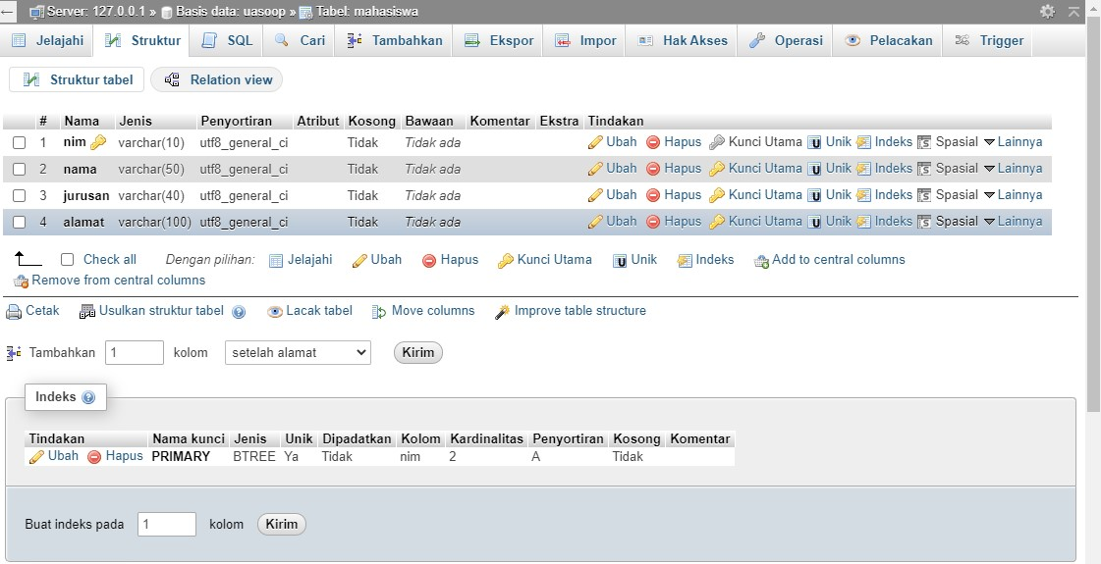

1. **Halaman Utama**

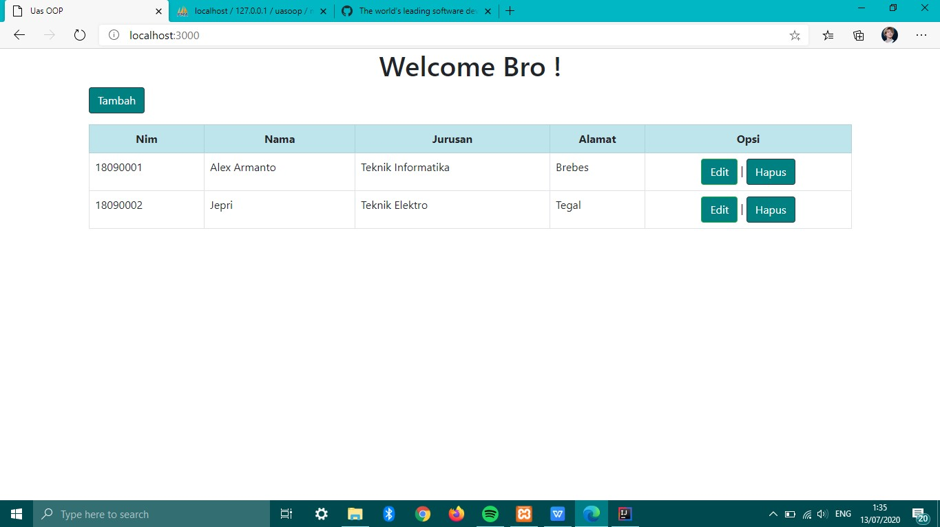Pada gambar ini ada tampilan pada halaman utama, berisikan tampilan data yang sudah diinputkan juga button *Tambah, Edit, dan Hapus*

1. **Halaman tambah data**

Pada gambar ini memperlihatkan kolom pengisian NIM, Nama, Jurusan, dan Alamat yang kemudian setelah diklik button simpan akan otomatis tersimpan pada database.

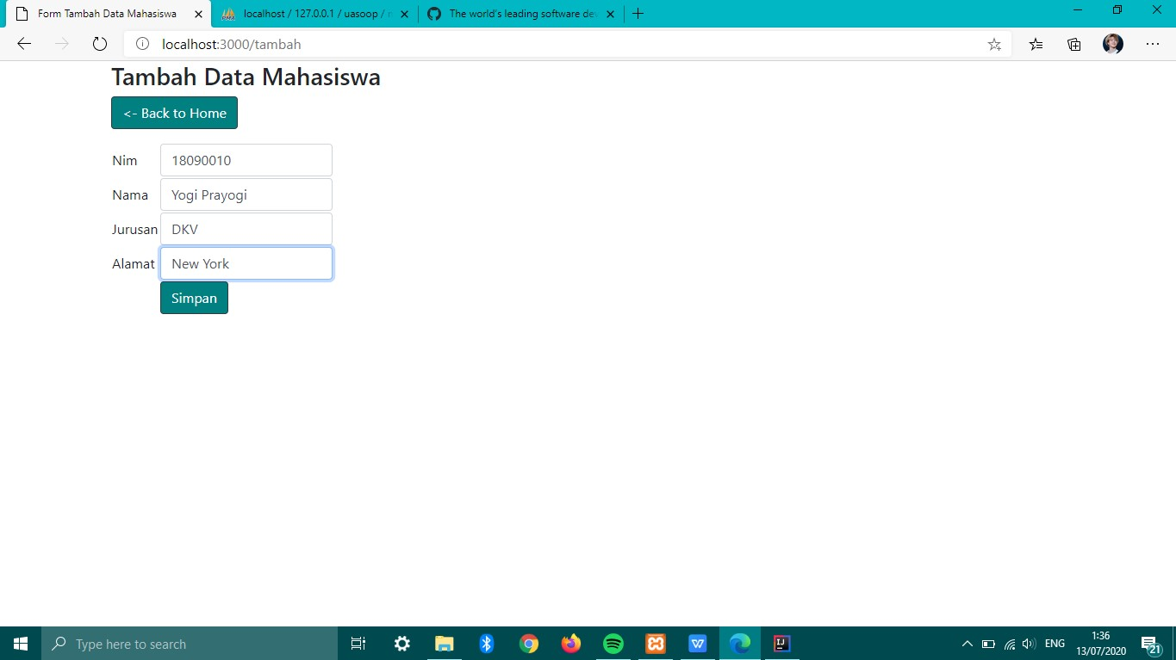

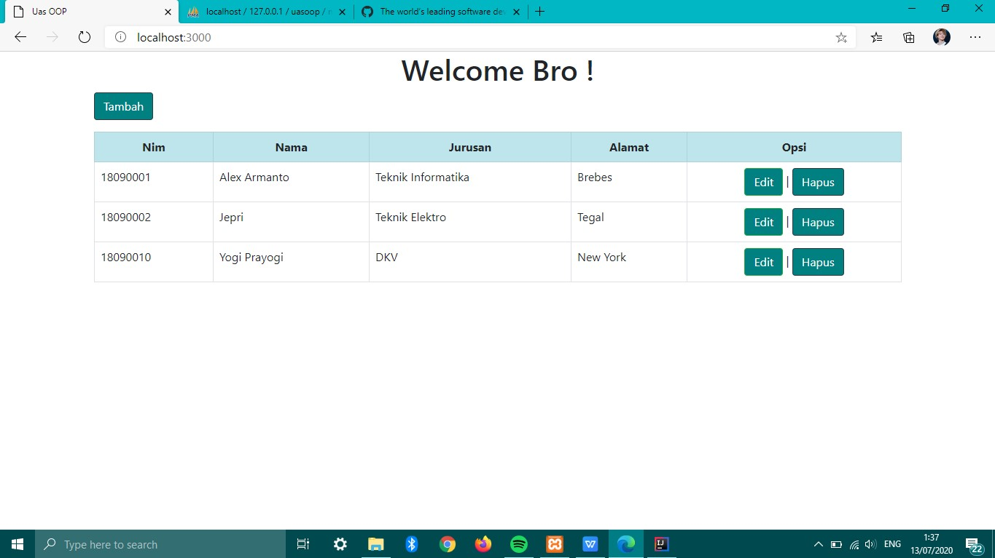

1. **Halaman ubah data**

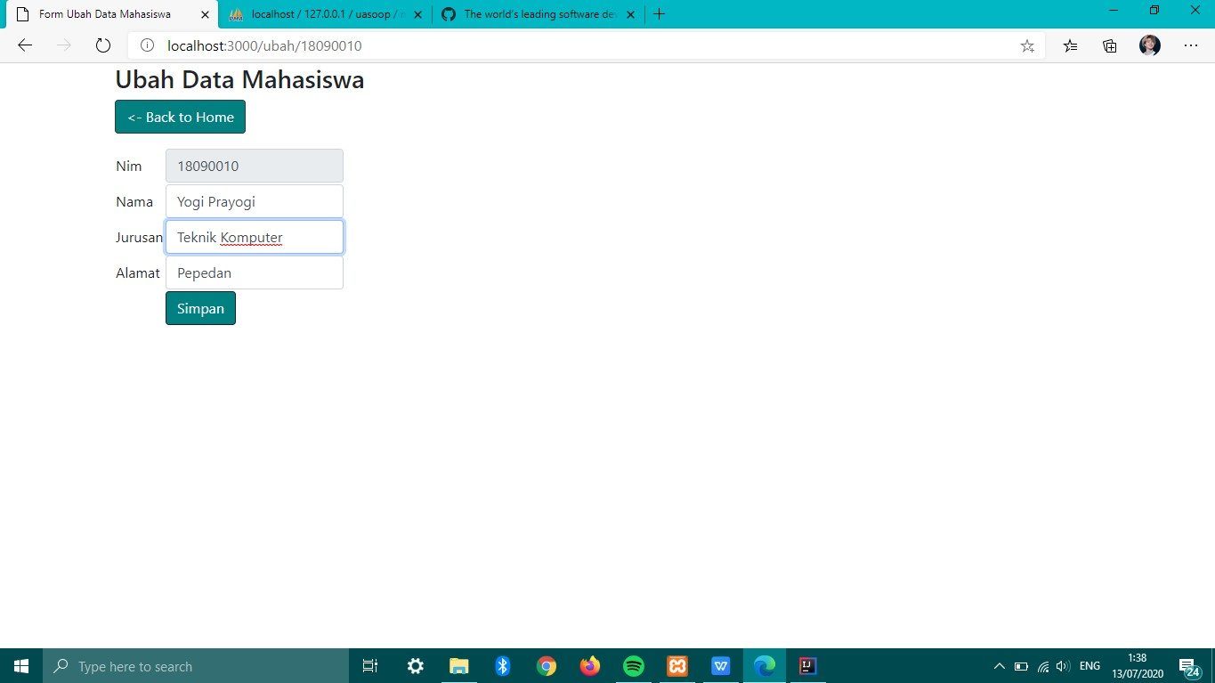Pada gambar ini menjelaskan data telah disimpan, lalu jika ada kesalahan dan ingin mengubahnya maka silahkan anda klik button Edit, lalu akan muncul form untuk mengedit data yang yang ingin di ubah. Setelahnnya klik tombol Simpan, maka otomatis data yang anda ubah akan segera di ubah dan akan otomatis tersimpan di database.

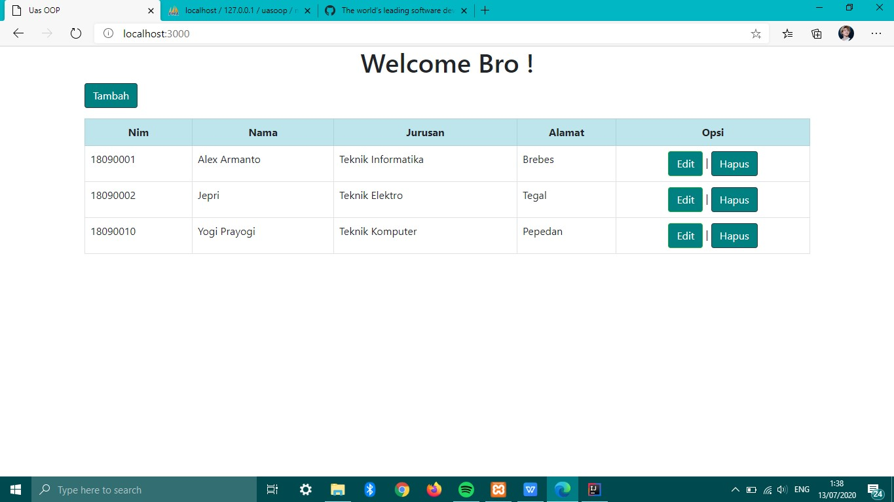

1. **Halaman Hapus Data**

Setelah di ubah, dan anda ingin menghapus sebuah data yang tidak di perlukan maka anda tinggal memilih datanya, klik button hapus, setelah itu akan ada kolom konfirmasi apakah anda akan menghapus data tersebut atau tidak, dan klik oke maka data akan dihapus, dan akan otomatis tersimpan di database.

